合肥市骨科医院
分体式护士夏冬季工作服采购项目

比
选
文
件

采购人：合肥市骨科医院
二〇二三年八月

目 录
第一部分 比选公告 1
第二部分 比选须知 2
第三部分 评审内容 3
第四部分 服务需求及内容 4
第五部分 评标办法 5
第六部分 响应文件格式 7

第一部分 比选公告
一、采购项目名称及内容：
1、采购单位：合肥市骨科医院
2、项目名称：合肥市骨科医院分体式护士夏冬季工作服采购项目
3、项目编号：HFSGK20230804
4、实施内容：采购合肥市骨科医院分体式护士夏冬季工作服工作。
5、合同期限：本次服务期限为合同签订后一年。如成交供应商考核合格，采购人和成交供应商双方均同意续签，且在年度预算能保障的前提下，双方可续签下一年合同，合同一年一签，续签不超过两次。
二、参选人资格要求：
1、参选人具有独立法人资格；
2、参选人法定代表人证明书或法定代表人授权书、经办人身份证，授权人联系电话；参选人营业执照复印件；
3、参选人及企业员工在从事招标代理服务工作中无重大违法记录承诺书。重大违法记录，是指受到刑事处罚或者责令停产停业、吊销许可证或者执照、较大数额罚款的处罚；
4、本项目不接受联合体投标。
三、报名时间地点及要求：
1、报名时间：8月4 日-8月11 日（上午7:30—11：30，下午14:30—17:30，节假日除外）
2、地点：合肥市骨科医院招标采购办公室，巢湖北路58号
3、联系人：陈老师
4、联系方式：19965045685

第二部分 比选须知
序号 | 内容 | 说明与要求
1 | 采购人 | 名称：合肥市骨科医院  地址： 巢湖北路58号  联系人：陈老师  电话：19965045685
2 | 项目名称 | 合肥市骨科医院分体式护士夏冬季工作服采购项目
3 | 包别划分 | 一个包
4 | 参选人资格  条件 | 详见第一部分比选公告规定的内容
5 | 是否接受联合体 | 否
6 | 构成比选文件其他材料 | 比选文件的澄清、修改及答疑等。
7 | 比选响应文件份数 | 正本 1 份，副本2份装订成册。
8 | 服务周期 | 本次服务期限为合同签订后一年。如成交供应商考核合格，采购人和成交供应商双方均同意续签，且在年度预算能保障的前提下，双方可续签下一年合同，合同一年一签，续签不超过两次。
9 | 比选响应文件递交时间 | 2023年 8 月 11 日前
10 | 递交响应文件地点 | 合肥市骨科医院招采办
11 | 比选有效期 | 30天
12 | 服务范围 | 合肥市骨科医院夏冬季工作服采购项目
13 | 付款方式 | 验收合格后叁个月内支付总金额90%，第二次汇款一年后付清余额10%（无息）。验收合格后三月内发现有质量问题如起球、起毛等情况属不合格产品，不予支付。
14 | 交货方式 | 接到订单通知后15日内完成供货。

第三部分 评审内容
- 参选人法定代表人证明书或法定代表人授权书，授权人身份证原件及复印件，授权人联系电话；
- 参选人须提供有效的营业执照，开标一览表；
- 参选人认为需要提供的其它资料。
- 评审专家组通过综合评定，推荐1名入围候选人。
- 采购人将对所有参加比选的企业的资质、资格证明文件、比选响应文件的真实性进行后期核查，如发现有弄虚作假行为，将取消入库资格，并记入不良记录。

第四部分 服务需求与内容
一、项目概况
本项目的服务范围为合肥市骨科医院分体式护士夏冬季工作服
二、服务内容
服务内容及限价标准见附件1。各单位须提供纸质版（盖章）投标文件密封保存，投标样品密封保存，一并寄送至合肥市骨科医院招采办。
三、采购要求
合肥市骨科医院分体式护士夏冬季工作服采购项目采购预算：35000元
夏装工作服综合单价不得超过65 元/套，冬装工作服综合单价不得超过80 元/套，否则响应无效。报价包括完成本项目的全部费用并顺利通过医院验收，采购人不再支付任何其他的额外费用，具体采购数量以实际供货量为准，最终结算按综合单价及具体采购数量结算。
1.数量、款式、尺寸以实际数计为准。
2.报价为单价，单价作为支付依据。
3.面料质量，以我们现场身穿衣服质量为准，技术要求：涤棉双面斜纹面料，成份：T65/C35。断裂强力≥650N,色牢度（耐皂洗，耐汗渍，耐摩擦，耐氯漂）≥4级。甲醛含量，符合国家标准要求。Ph值4.0—8.5达要求，挺括舒适，不易皱，不起毛起球。
4.工作服左胸上方绣二排字，第一排绣合肥市骨科医院，第二排绣英文单词，左肩袖位置绣院徽，直线挺直，曲线圆顺；针迹整齐，边缘无参差现象；手势准确，绣面平服，丝缕不歪斜；针距一致，不露底，不重叠；洁指绣面光洁，无墨迹等污渍，严格按照医院要求设计。
5.工作服要求白色，上衣偏襟娃娃领，裤子要求裤腰是两侧边松紧带，前面系扣。

图片样式

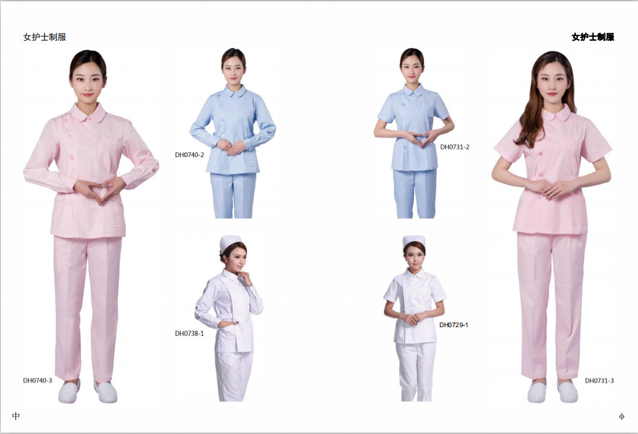

- 评标办法

条款号 | 评审项 | 评审因素 | 评审标准 | 备注
3.1.1 | 形式评审 | 供应商名称 | 与营业执照一致
3.1.1 | 形式评审 | 响应文件签署 | 响应文件签字盖章符合比选文件规定
3.1.1 | 形式评审 | 法定代表人（单位负责人）身份证明及授权委托书 | 法定代表人（单位负责人）身份证明及授权委托书符合比选文件规定的格式，按规定格式签字盖章
3.1.1 | 形式评审 | 响应文件格式 | 符合比选文件给定格式要求，实质性内容齐全，关键内容、字迹清晰可辨
3.1.1 | 形式评审 | 其他要求 | 符合第二章“供应商须知”规定
3.1.2 | 资格评审 | 营业执照 | 符合第一章“比选公告”规定 | 提供原件扫描件
3.1.2 | 资格评审 | 资格要求 | 符合第一章“比选公告”规定 | 提供原件扫描件
3.1.2 | 响应性评审 | 供应商响应内容 | 符合比选文件要求
3.1.2 | 响应性评审 | 响应报价 | 响应报价不得超过最高限价，只能有一个有效报价，不得提交选择性报价（按比选文件规定提交备选方案的除外）
3.1.2 | 响应性评审 | 其他要求 | 符合第二章“供应商须知”规定

第五部分 评标办法

(一)评标方法
    - 本项目采用综合评估法(打分法)；
    - 评标小组对供应商分别进行评审、比较，推荐中标候选人；
    - 在技术和商务方面对合格供应商的响应文件进行系统地评审和比较；
    - 评标小组成员评议并独立打分；
    - 评标小组综合评定出各供应商的排名顺序。

(二)评标程序
      - 初步评审
初步评审是评标小组按照比选文件确定的评标标准和方法，对响应文件进行形式、资格、响应性评审，以判断响应文件是否存在重大偏离或保留，是否实质上响应了比选文件的要求。经评审认定响应文件没有重大偏离，实质上响应比选文件要求的，才能进入详细评审。
1.1初步评审内容
响应文件的初步评审内容包括形式评审、资格评审(资格后审)、响应性评审。
  - 形式评审
  - 响应文件格式、内容组成(如投标函、授权委托书等)，是否按照比选文件规定的格式和内容填写，字迹是否清晰可辨。
  - 响应文件提交的各种证件或证明材料是否齐全、有效和一致。
  - 供应商的名称、经营范围等与响应文件中的营业执照、资质证书、相关许可证名称是否一致及有效。
  - 响应文件法定代表人身份证明或法定代表人的代理人是否有效，响应文件的签字、盖章是否符合比选文件规定，如有授权委托书，则授权委托书的内容和形式是否符合比选文件规定。
  - 投标报价是否唯一。一份响应文件只能有一个投标报价，在比选文件没有规定情况下，不得提交选择性报价，如果提交有调价函，则应审查调价函是否比选文件规定。
  - 资格评审(资格后审)
评审内容详见招标公告“合格供应商条件”要求,响应文件中须提供相应证明材料。
  - 响应性评审
- 投标内容范围：是否完全符合招标范围和内容，有无实质性偏差。
- 项目完成期限(服务期、交货期或安装工期)：响应文件载明的完成项目的时间是否符合比选文件规定的时间。
- 项目质量要求：是否符合比选文件提出的质量目标、标准等要求。
- 投标有效期：响应文件是否承诺比选文件规定的投标有效期。
- 投标保证金：供应商是否按照比选文件规定的时间、方式、金额及有效期等要求递交投标保证金。
- 合同权利和义务：响应文件中是否完全接受并遵守比选文件合同条件约定的权利、义务，是否对比选文件合同条款有重大保留、偏离和不响应内容。
- 技术标准和要求：响应文件的技术标准是否总体响应比选文件要求。
- 投标报价：比选文件如设有招标控制价的，投标报价是否低于招标控制价。
1.2初步评审如发现下列情况之一的，其投标将被拒绝，不再进入详细评审：
1）未响应比选文件的实质性要求和条件或附有招标人不能接受的条件的。
2）与其他供应商相互串通报价，或者与招标代理机构人员串通投标的。
3）与评标小组成员串通谋取中标的。
4）低于成本恶性竞争的。
5）以他人名义投标，或者以其他方式弄虚作假。
6）如允许联合体投标但联合体投标未附联合体各方共同投标协议的。
7）法律、法规、比选文件明确规定可以否决投标的其他情形。

      - 详细评审
评标小组对初步评审合格的响应文件作进一步评审、比较。
本办法计分实行百分制，满分100分，其中：
响应报价：40分；
商务部分：满分60分。
2. 详细评审标准
条款号 |  | 条款内容 | 编列内容 | 备注
2.1 |  | 分值构成  （总分100分） | 商务技术部分：60分  响应报价：40 分
2.2 |  | 评审基准价计算方法 | 满足比选文件要求且最后报价最低的供应商的价格为比选基准价 | 符合价格扣除政策的，用扣除后的价格参与计算、评分
条款号 |  | 评分因素 | 评分标准
（1）  商务技术部分 | 1 | 样品（30分） | 根据样品缝制质量、整体外观、触摸手感等由评标小组进行综合评分：  1、样品缝制质量、整体外观及触摸手感均优质的，得26-30分；  2、样品缝制质量优、整体外观优、触摸手感中等的，得21-25分；  3、样品缝制质量优、整体外观中等、触摸手感中等的，得16-20分；  4、样品缝制质量、整体外观及触摸手感均中等的，得11-15分；  5、样品缝制质量、整体外观、触摸手感综合评价评价一般的，得6-10分。  6、样品缝制质量、整体外观及触摸手感较差1-5分  未提供样品或样品提供不全的不得分。  注：  1、供应商在递交响应文件的同时，须提供采购需求中夏冬季工作服样品各1件并密封包装, 2、排名第一的成交供应商的样品将由采购人封存作为履约验收的标准；其余投标供应商的样品，将在评审结束后退还。  3、比选前，供应商应按比选文件规定准备投标样品。并在样品上标记以下信息：  （1）“合肥市骨科医院工作服采购”（供应商全称）样品；  （2）名称、品种、规格等详细信息。  4、比选时，供应商应随响应文件提交样品并送达指定地点。响应文件递交截止时间后提交样品，项目负责人不予接收投标样品。  5、投标样品送达地合肥市骨科医院招采办。
（1）  商务技术部分 | 2 | 供货方案（10分） | 根据供应商所提供的供货方案的科学可行性，由评标小组按下列要求进行综合评分，优的得8-10分，良的得5-7分，一般的得1-4分，较差或未提供方案的不得分。
（1）  商务技术部分 | 3 | 售后服务方案（16分） | 根据供应商所提供的售后服务方案，综合比较售后服务机构设置、服务响应时间、备货换货措施及服务人员配置情况以及其他有利于采购人的优化服务措施等由评标小组进行综合评分，优的得13-16分，良的得9-12分，一般的得5-8分，较差1-4分，未提供的不得分。
（1）  商务技术部分 | 4 | 业绩（4分） | 自2020年1月1日以来（时间以合同签订时间为准）工作服装供货业绩，每个业绩得2分，满分4分。  注：供应文件中提供业绩合同扫描件或影印件，如合同中无法体现时间、金额、项目内容的，须另附业主盖章的相关证明文件。
（2）  响应  报价 | 1 | 响应报价得分计算（40分） | 满足比选文件要求且最后报价最低的供应商的价格分为满分。其他供应商的价格分统一按照下列公式计算：  响应报价得分＝（评审基准价/响应报价）×响应报价满分。 | 符合价格扣除政策的，用扣除后的价格参与计算、评分

第六部分 响应文件格式

合肥市骨科医院
夏冬季工作服采购项目

响应文件

项目名称：
供应商： （盖公章）
法定代表人或其委托代理人： （签字或盖章）
年 月 日

一、法定代表人身份证明书

单位名称：
单位性质：
地 址：
成立时间： 年 月 日
经营期限：
姓 名： 性别：
年 龄： 职务：
系 （单位名称） 的法定代表人。

特此证明。

供应商： （盖公章）
日 期： 年 月 日

法定代表人身份证复印件（正面）
法定代表人身份证复印件（背面）

二、授权委托书
本授权委托书声明：我（姓名）系 （供应商名称）的法定代表人，现授权委托 （单位名称） 的 （姓名） 为我公司的合法代理人，就 （项目名称）项目，以本公司的名义签署响应文件，解释响应文件，进行谈判、签署合同和处理与之有关的一切事宜。
代理人无转委托权，特此委托。

代 理 人： （签字） 性别 ：年龄：
身份证号码：职务：
供应商： （盖章）
法定代表人： （签字或盖章）

授权委托日期： 年 月 日

代理人身份证复印件（正面）
代理人身份证复印件（背面）

三、开标一览表
招标项目编号： 标包号：
序号 | 项目名称 | 投标报价
1 | 夏季工作服投标报价 | 小写：￥ 元/套  大写：
2 | 冬季工作服投标报价 | 小写：￥ 元/套  大写：
3 | 交货期
4 | 优惠条件
5 | 免费质保期 | 如有质量问题及时更换
6 | 备注 | 夏装工作服综合单价不得超过65元/套，冬装工作服综合单价不得超过80元/套，否则响应无效。
注：
1. 供应商应严格按照开标一览表的格式填写，否则可能导致其响应文件被否决。
2. 招标项目编号和标包号应按比选文件给定的编号填写。
3. 供应商应就所投标的每一标包分别填写一张开标一览表。
4. 本表中投标报价应与分项报价表中的合计金额一致。

投 标 人： （盖单位章）
法定代表人或其委托代理人： （签字或盖章）
单位地址：
邮政编码： 电话： 传真：
日期： 年 月 日

四、参选人综合实力证明资料

五、参选人认为需要提供的其它资料

